**绪论部分试题**

1. **画出控制系统的组成框图，说明各部分的作用。**

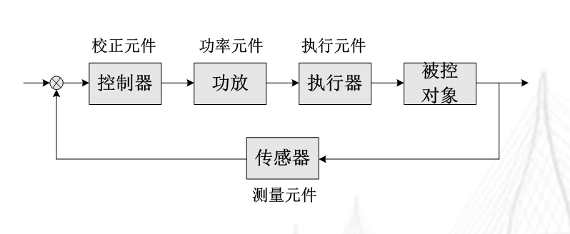

校正元件：改善系统的性能，使系统能稳定地工作并达到规定的性能指标（超调量与响应时间）

功率元件：提供能量，将微弱控制信号幅值放大以驱动执行元件工作（分为线性功放和开关功放）

执行元件：各类电机，驱动被控对象，控制或改变被控量

测量元件：检测被控量，并转换成系统希望的另一种容易处理和使用的量（如电压）

注：一些其它知识点

控制：主体对客体施加影响，通过改变或保持装置或体系内的变量，达到最终的期望

控制的五要素：主体、客体、条件、目标、手段